Banco de Proyectos V1.0

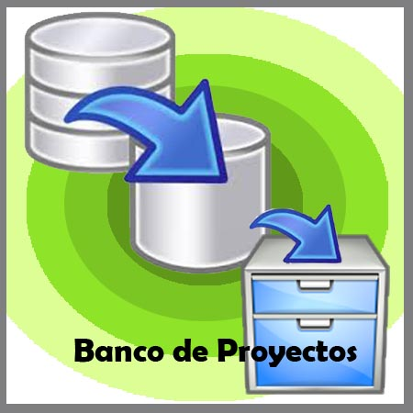

© 2014 Jesús Salcedo – Ricardo Graterol.

Under Mozilla Public License Version 2.0 - GNU General Public License Version 3.0.

Contacto: [xavier.graterol@gmail.com](mailto:xavier.graterol@gmail.com) – [jesus_salteran@hotmail.com](mailto:jesus_salteran@hotmail.com)

Las demás marcas comerciales son propiedad de sus respectivos propietarios.

Contenido

Contenido 1

¿Qué es el banco de proyectos? 2

Insertar: 4

Diagrama secuencial para inserción de nuevos proyectos 6

Consultar Banco de proyectos 7

Diagrama secuencial para consulta proyectos en el Banco de Proyectos 8

Listar 9

Diagrama secuencial para listar proyectos en el Banco de Proyectos 10

Consultar estadísticas 11

Importar CSV: 13

Diagrama secuencial para importar a CSV los proyectos en el Banco de Proyectos 14

Exportar CSV 15

Diagrama secuencial para exportar a CSV los proyectos en el Banco de Proyectos 16

Exportar PDF detallado 17

Diagrama secuencial para exportar a PDF detallado los proyectos en el Banco de Proyectos 18

Exportar PDF listado: 19

Diagrama secuencial para exportar a PDF los proyectos en el Banco de Proyectos en forma de tabla 20

# ¿Qué es el banco de proyectos?

El banco de proyectos es una aplicación local que corre sobre el sistema operativo Windows. Su función es el almacenamiento y consulta de proyectos turísticos en el municipio Libertador del estado Mérida, Venezuela sobre un motor de base de datos local.

El banco de proyectos está programado en el lenguaje C++ sobre el UI framework Qt para el desarrollo de aplicaciones con interfaz gráfica (GUI). Trabaja también sobre la librería SQLite que implementa un motor de base de datos SQL.

Se desarrolla simultáneamente bajo las licencias de software libre Mozilla Public License Version 2.0 y la GNU General Public License Version 3.0.

Desarrollado por Jesús Salcedo y Ricardo Graterol © 2014.

# ¿Dónde se genera el archivo que contiene todos los datos?

El programa Banco de Proyectos hace uso de una base de datos ligera y sencilla llamada SQLite. Esta base de datos permite la inserción, la consulta y el listado de los proyectos de manera rápida y sencilla. El archivo donde se almacena el contenido es llamado Banco_de_proyectos.sqlite y se almacena de manera genérica en C:\Users\(USUARIO)\Documentos\. Tener este archivo en tan fácil acceso permite portar la base de datos e importarla dentro del Banco de Proyectos para ser usada.

# Importar datos al Banco de Datos

La manera en que se importa un archivo tipo SQLite (*.sqlite) es:

1. Se selecciona la opción Herramientas.

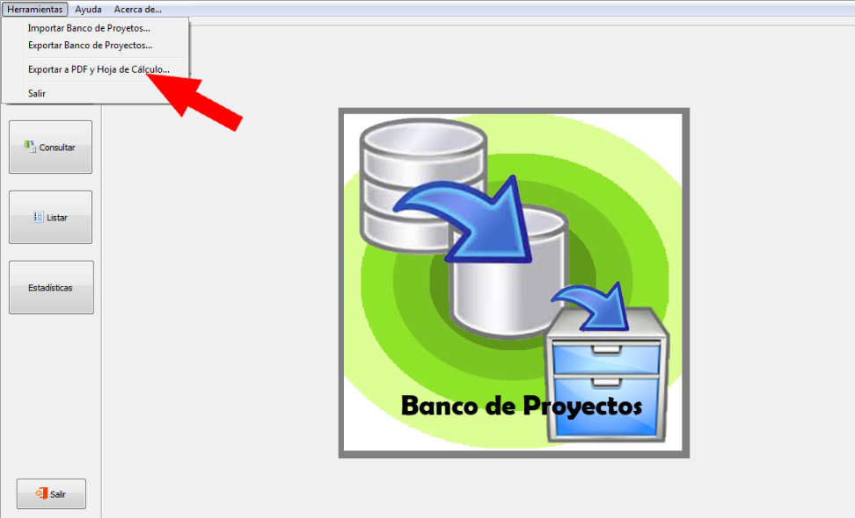 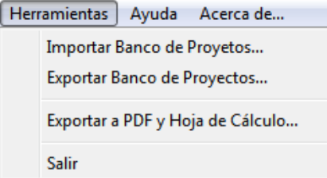

1. Se selecciona la opción Importar Banco de Proyectos y el sistema despliega una ventana que permite seleccionar el archivo SQLite (*.sqlite) para importar.

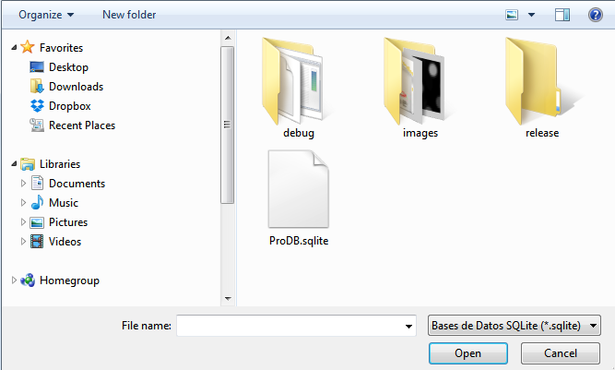

1. Se selecciona el archivo a importar si se presiona Open. De esta manera el archivo es importado y anexado al Bando de proyectos.

Casos de uso del Banco de Proyectos

Los caso de uso son una descripción de las actividades que se realizan para llevar a cabo algún proceso dentro del sistema. Los actores o entidades que participarán en los caso de uso son el Usuario, el Sistema y el Bando de almacenamiento de los datos.

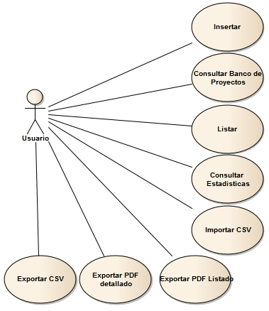

Figura 1. Casos de Uso del Banco de Proyectos

Los casos de uso son:

1. Insertar: Este caso de uso enmarca la acción de insertar proyectos en el banco de proyectos
2. Consultar Banco de Proyectos: Permite observar, consultar, ver los proyectos que ya están guardados en el banco de proyectos. Una vez consultados los proyectos el sistema permite modificarlos o eliminarlos.
3. Listar: Esta opción permite listar la totalidad de los proyectos que están guardados en el banco de proyectos.
4. Consultar Estadísticas: Permite mostrar estadísticas de los proyectos almacenados en el banco de proyectos.
5. Importar CSV: permite importar proyectos almacenados en un archivo CSV (Manejado por Microsoft Excel) a el banco de proyectos.
6. Exportar CSV: permite exportar los proyectos almacenados en el banco de proyectos a un archivo de formato CSV separado por comas.
7. Exportar PDF detallado: este caso de uso permite colectar los proyectos del banco de proyectos y mostrarlos en un PDF de manera detallada.
8. Exportar PDF listado: este caso de uso permite colectar los proyectos del banco de proyectos y mostrarlos en un PDF de manera listada.

A continuación se desglosan los casos de uso y se muestra el diagrama de secuencia.

# Insertar:

1. Estando en la pantalla principal se selecciona la opción insertar.

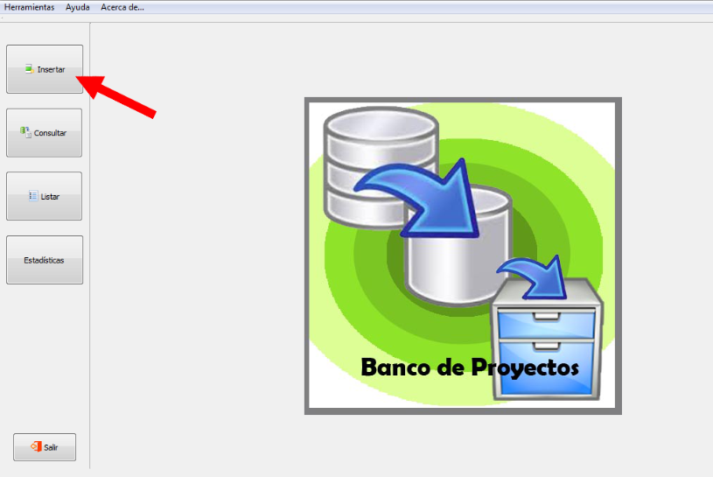

1. Seguido de esto el sistema despliega un formulario para insertar un nuevo proyecto al Banco de Proyectos llenando debidamente el formulario.

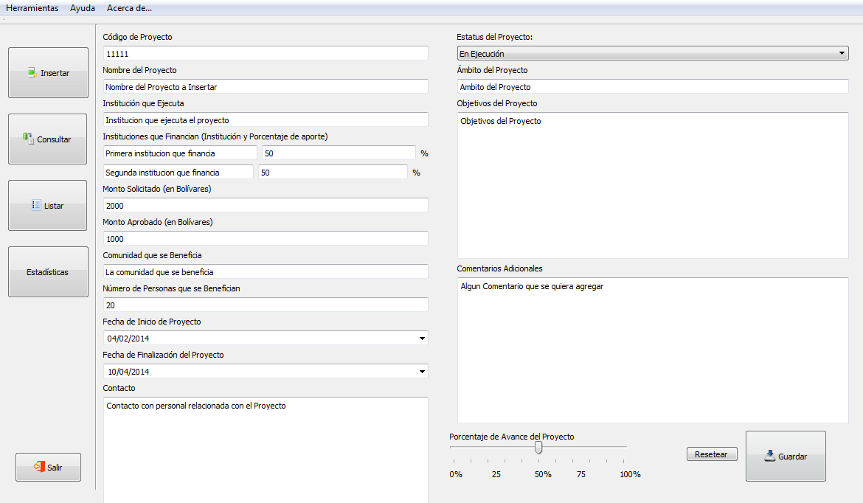

1. Se presiona el botón de Guardar para almacenar el nuevo proyecto en el Banco de Proyectos

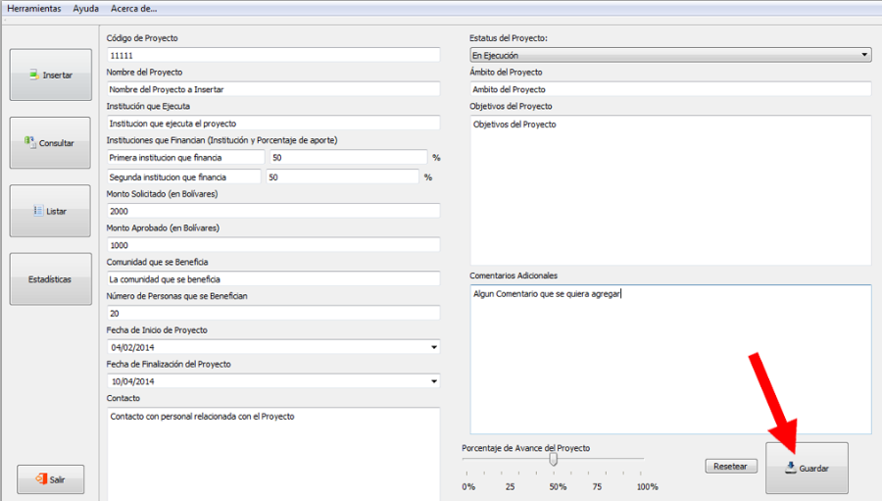

1. Si no existe ningún problema al insertar el nuevo proyecto en el Banco de Proyectos, se muestra un mensaje de inserción correcta.

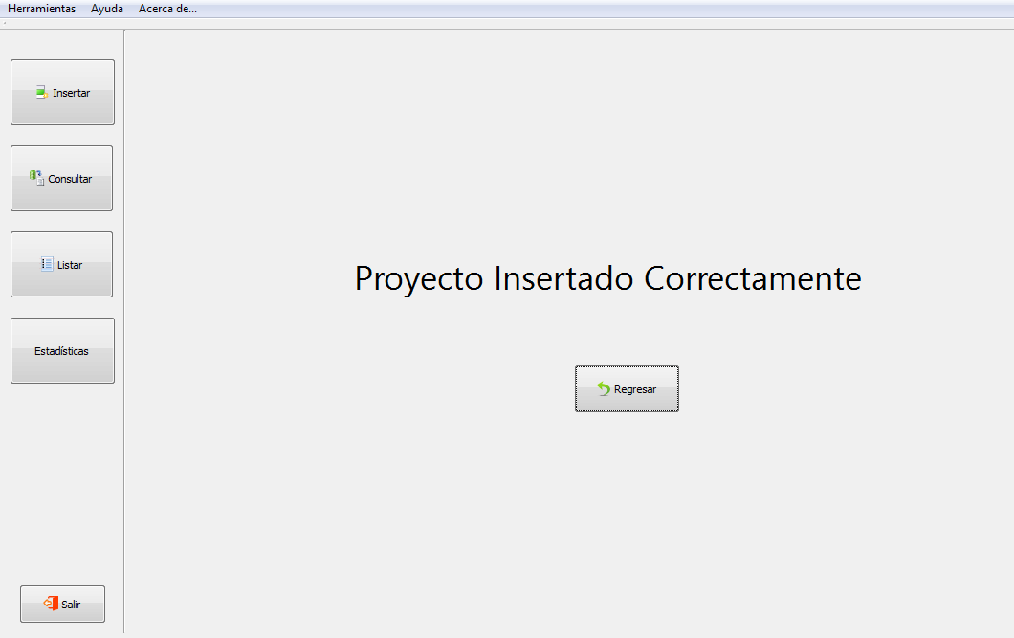

### Diagrama secuencial para inserción de nuevos proyectos

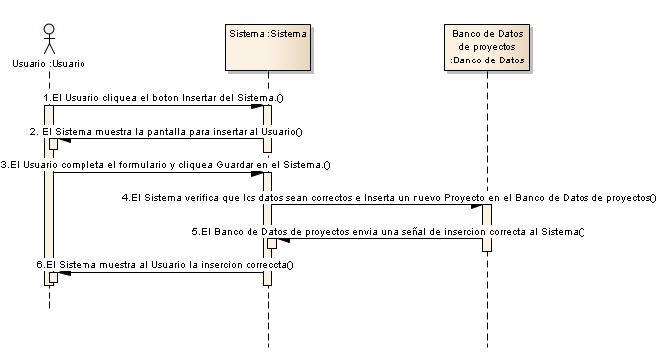

# Consultar Banco de proyectos

1. Estando en la pantalla principal se selecciona la opción consultar.

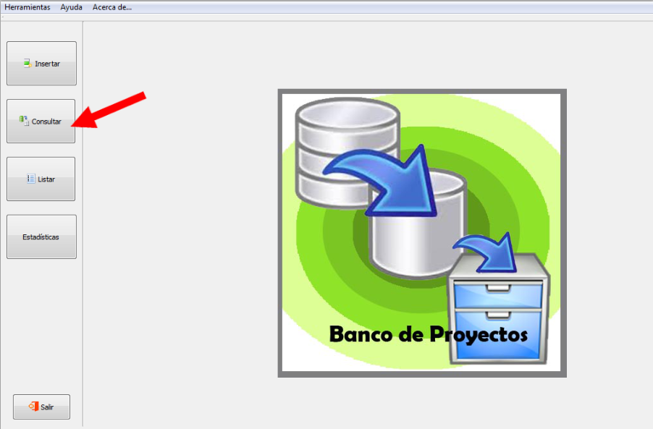

1. Seguido a esto el sistema muestra un menú donde se muestra una casilla donde se selecciona el filtro y se especifica su atributo (el criterio) con el que se buscara en el Banco de Proyectos.

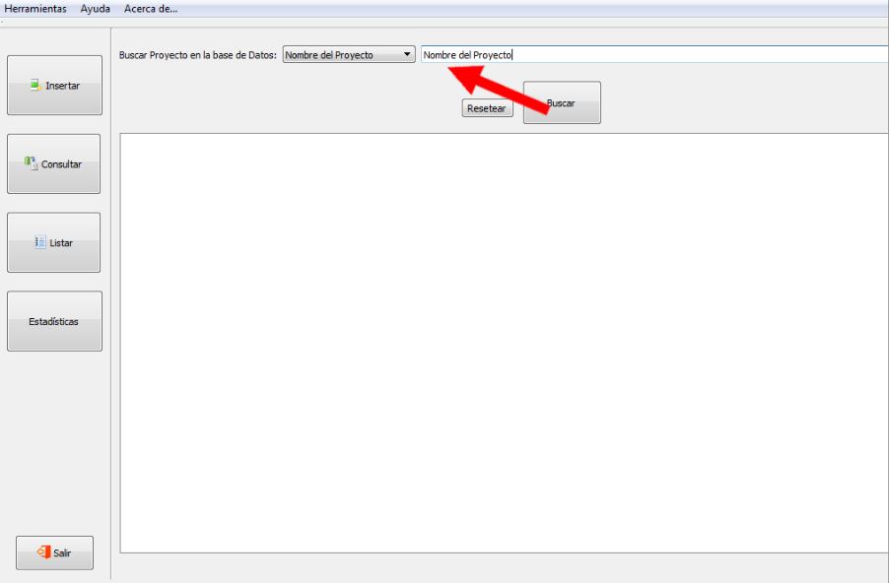

1. Se pulsa el botón para buscar y el sistema muestra una tabla con los proyectos encontrados en el Banco de Proyectos

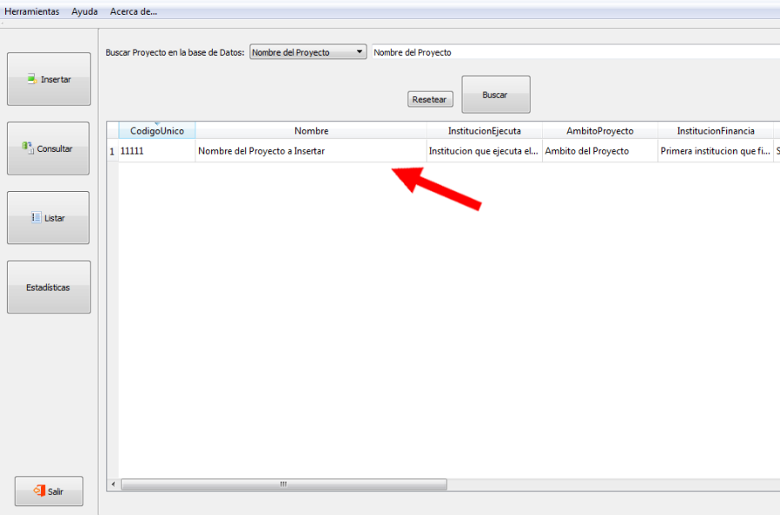

### Diagrama secuencial para consulta proyectos en el Banco de Proyectos

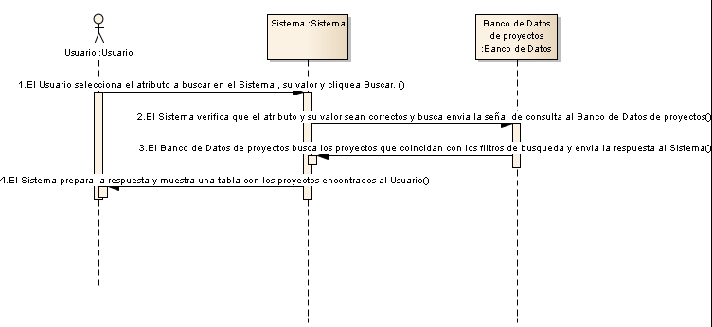

# Listar

1. Estando en la pantalla principal se selecciona la opción listar.

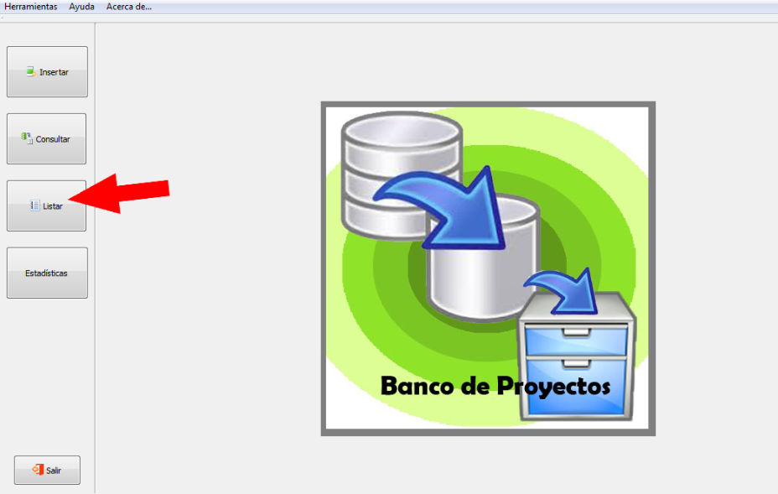

1. Seguido a esto el sistema muestra una tabla que permite mostrar todos los proyectos en el Banco de Proyectos

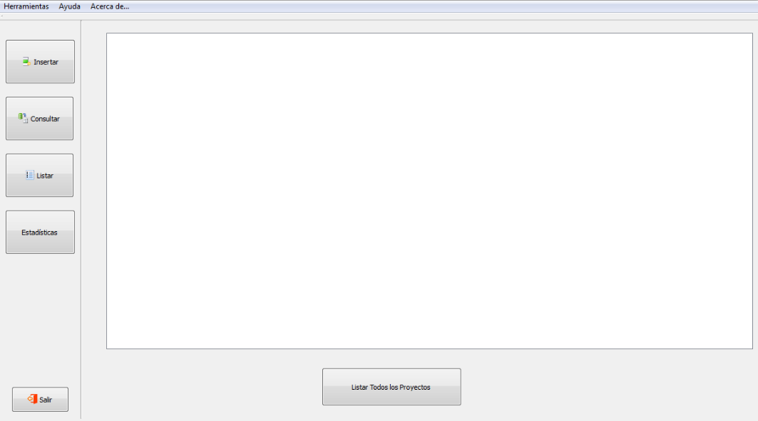

1. Una vez en la pantalla para listar se pulsa el botón para listar y el sistema muestra los proyectos

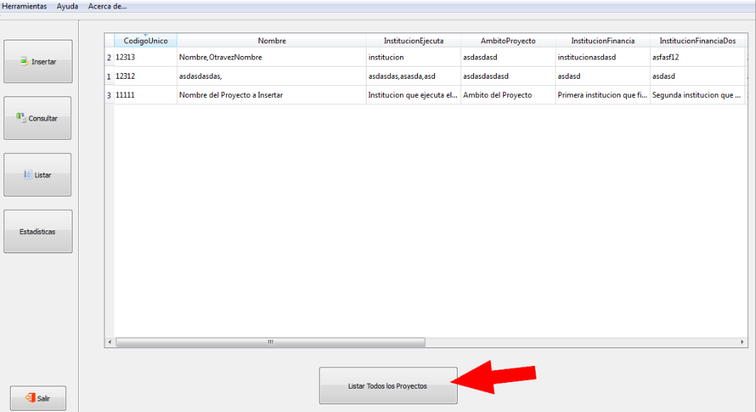

### Diagrama secuencial para listar proyectos en el Banco de Proyectos

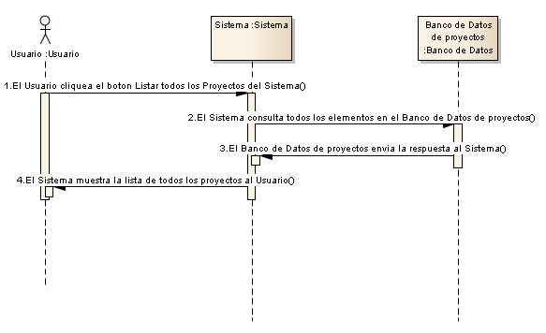

# Consultar estadísticas

1. Estando en la pantalla principal se selecciona la opción estadísticas.

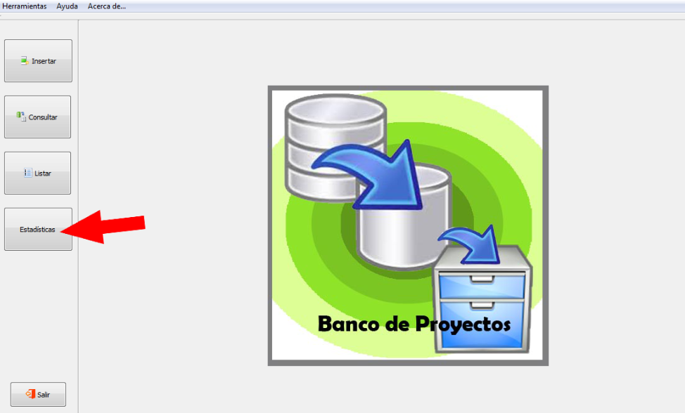

1. El sistema despliega una ventana donde se muestran las opciones para observar las estadísticas del sistema

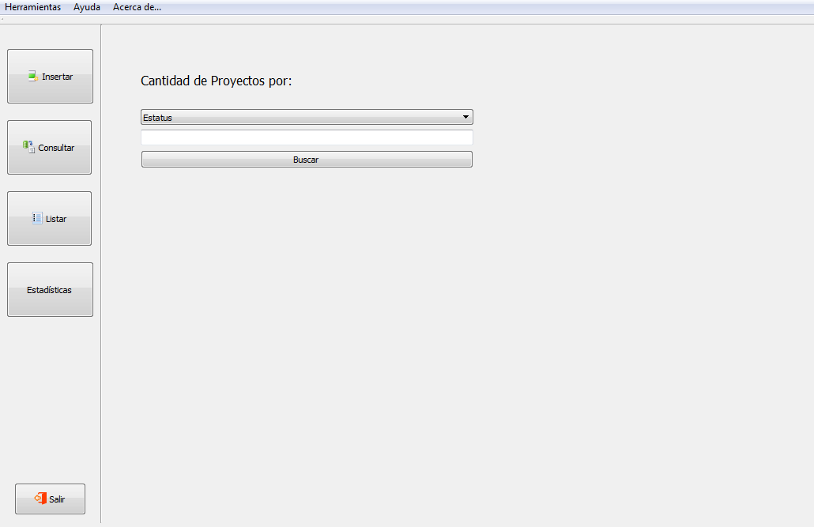

1. Seleccionamos la estadística que deseamos observar y el sistema nos muestra una pantalla listando los elementos encontrados.

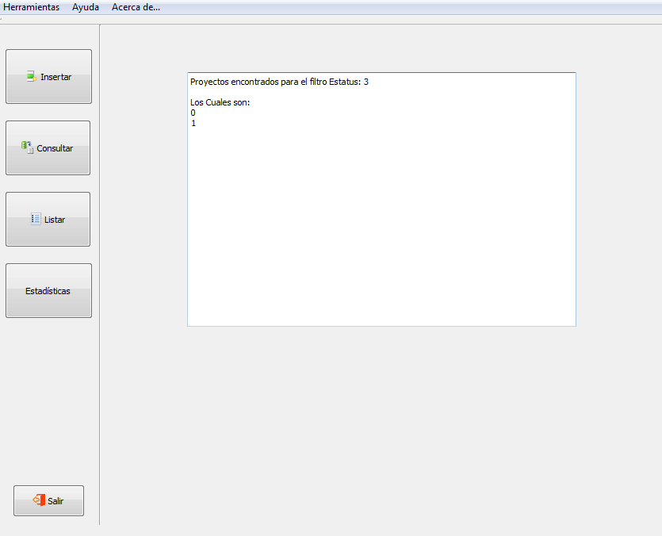

# Importar CSV:

1. Estando en la pantalla principal se desplaza al menú de herramientas y se selecciona la opción Exportar a PDF y a Hoja de Calculo.



1. El sistema despliega una ventana con las opciones de exportación e importación, donde pulsaremos la opción de importar a CSV.

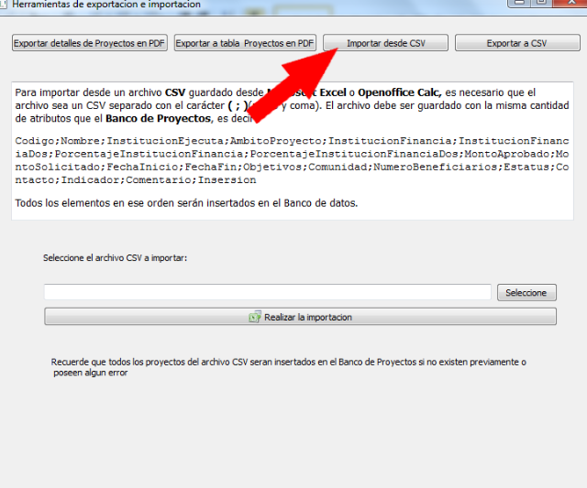

1. Llenamos los campos requeridos y pulsamos realizar importación.

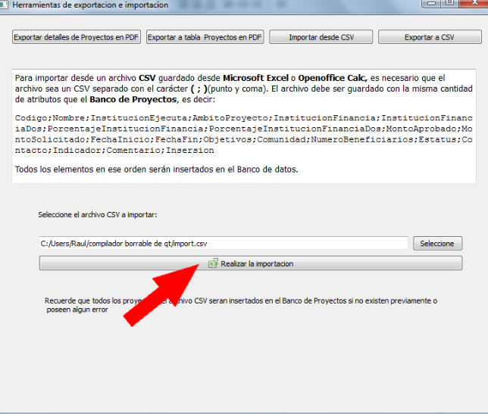

### Diagrama secuencial para importar a CSV los proyectos en el Banco de Proyectos

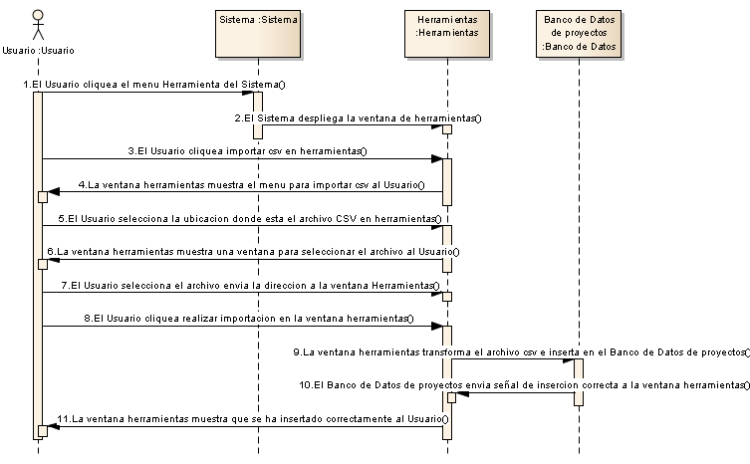

# Exportar CSV

1. Estando en la pantalla principal se desplaza al menú de herramientas y se selecciona la opción Exportar a PDF y a Hoja de Cálculo.



1. El sistema despliega una ventana con las opciones de exportación e importación, donde pulsaremos la opción de exportar a CSV.

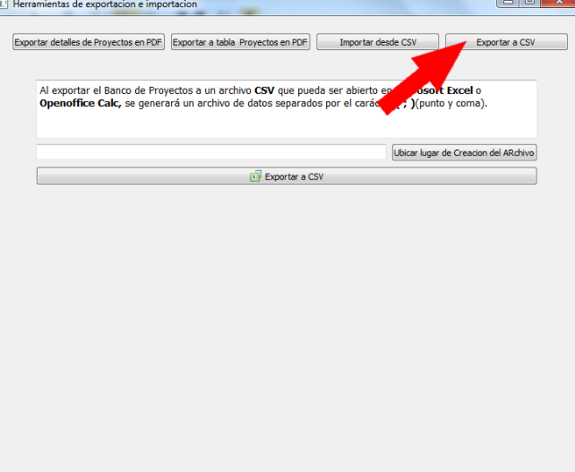

1. Llenamos los campos requeridos y pulsamos exportar a CSV.

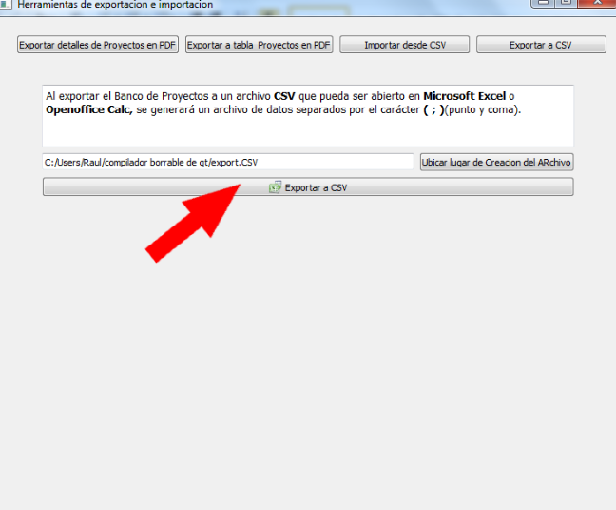

### Diagrama secuencial para exportar a CSV los proyectos en el Banco de Proyectos

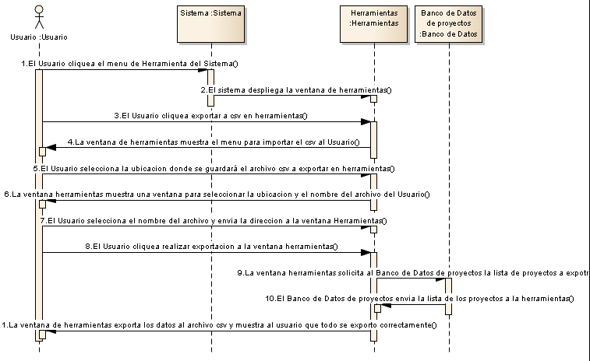

# Exportar PDF detallado

1. Estando en la pantalla principal se desplaza al menú de herramientas y se selecciona la opción Exportar a PDF y a Hoja de Cálculo.



1. El sistema despliega una ventana con las opciones de exportación e importación, donde pulsaremos la opción de exportar detalles de proyectos en PDF.

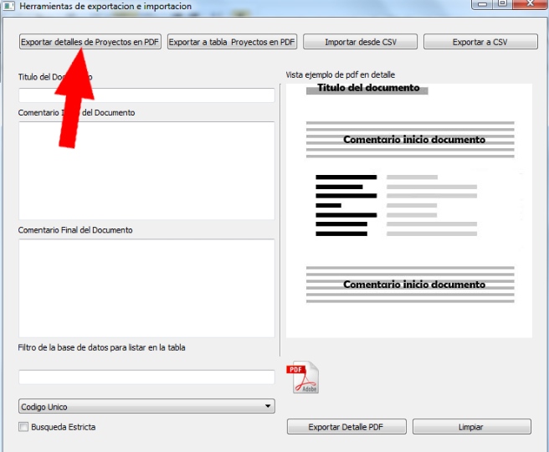

1. Llenamos los campos necesarios y presionamos exportar detalle PDF

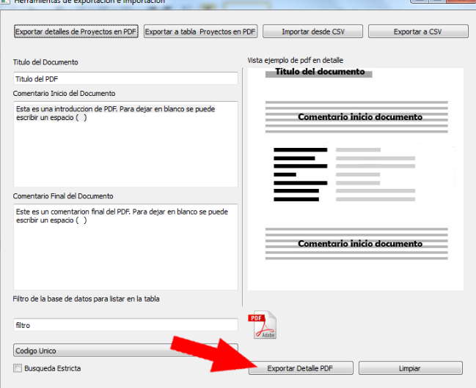

1. Se despliega una ventana donde nos dice donde guardar el PDF y en que carpeta. Presionamos aceptar y se realiza la exportación.

### Diagrama secuencial para exportar a PDF detallado los proyectos en el Banco de Proyectos

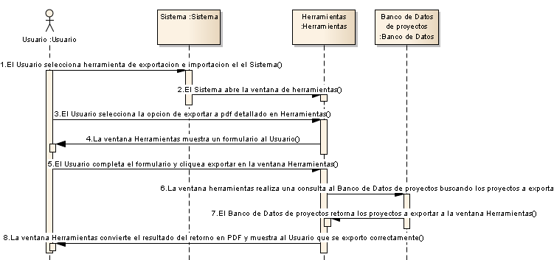

# Exportar PDF listado:

1. Estando en la pantalla principal se desplaza al menú de herramientas y se selecciona la opción Exportar a PDF y a Hoja de Cálculo.



1. El sistema despliega una ventana con las opciones de exportación e importación, donde pulsaremos la opción de exportar a tabla proyectos en PDF.

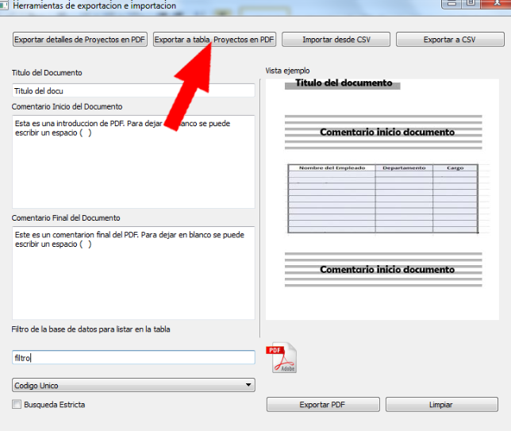

1. Llenamos los campos necesarios y presionamos exportar PDF

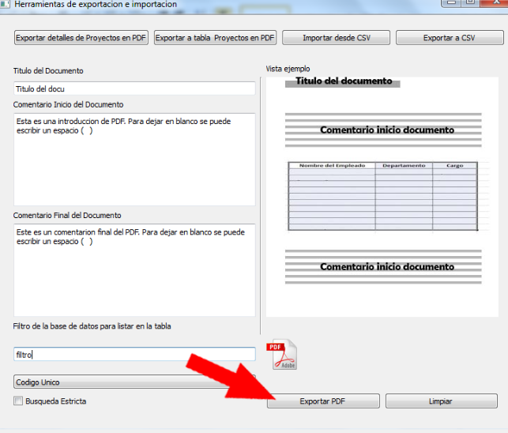

### Diagrama secuencial para exportar a PDF los proyectos en el Banco de Proyectos en forma de tabla

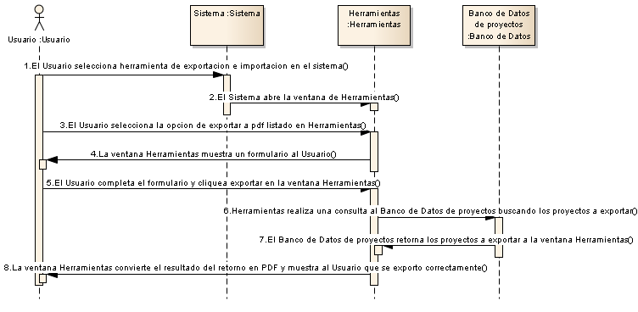

# Diagramas de estructura del Banco de Proyectos

A continuación se muestran dos diagramas estructurales que muestran la manera en que interactúan los elementos utilizados en el sistema. El diagrama estructural pretende orientar el esquema de diseño de software empleado en el Banco de Proyectos.

